**TRƯỜNG ĐẠI HỌC QUỐC TẾ HỒNG BÀNG**

**KHOA CÔNG NGHỆ THÔNG TIN**

**MÔN ĐỒ ÁN CHUYÊN NGÀNH**

**🙢🕮🙠**



**BÁO CÁO ĐỒ ÁN**

**WEBSITE CUNG CẤP THỨC ĂN VÀ**

**PHỤ KIỆN CHĂM SÓC THÚ CƯNG**

**Giảng viên hướng dẫn : Mai Trung Thành**

**Lớp : 24121IT303001-CN1**

**Sinh viên thực hiện : Châu Huệ Mẫn**

**Mã số sinh viên : 2211110067**

**TP. Hồ Chí Minh, 2025**

TRANG CAM KẾT

Em xin cam kết báo cáo này được hoàn thành dựa trên các kết quả nghiên cứu của em và các mã nguồn và kết quả nghiên cứu này chưa được dùng cho bất cứ báo cáo của sinh viên nào khác.

*TP.HCM, ngày 27 tháng 2 năm 2025*

Người thực hiện

LỜI MỞ ĐẦU

Trong suốt quá trình thực hiện đề tài “ Xây dựng website cung cấp thức ăn và phụ kiện chăm sóc thú cưng bằng Asp.net MVC” em đã nhận được rất nhiều sự quan tâm, giúp đỡ từ bạn bè, thầy cô và các anh chị đi trước. Đặc biệt qua đây Em xin gửi lời cảm ơn tới thầy Mai Trung Thành – giảng viên đã hướng dẫn em trong thời gian thực hiện Đồ án chuyên ngành, người trực tiếp hướng dẫn, dìu dắt em từng bước tiếp cận, làm quen cho đến hiểu được thế nào là lập trình và tạo ra một website như mong muốn, nhận thức được con đường nghiên cứu của các nhà thiết kế và lập trình để khám phá những điều bí ẩn của ngành IT, đầy gian nan, vất vả. Từ đó thắp lên trong em ngọn lửa đam mê khám phá thế giới Công Nghệ, giúp em tự tin, chủ động và tích cực hơn trong việc học tập và tìm hiểu về ứng dụng.

Do giới hạn về thời gian thực hiện cũng như kiến thức của bản thân em còn nhiều hạn chế nên bài báo cáo có thể sẽ có sai sót. Em rất mong nhận được ý kiến đóng góp từ thầy để hoàn thiện hơn.

Em xin trân trọng cảm ơn!

NHẬN XÉT CỦA GIẢNG VIÊN

TP.HCM, Ngày Tháng Năm 2025

Chữ ký giảng viên

MỤC LỤC

TRANG CAM KẾT i

LỜI MỞ ĐẦU i

NHẬN XÉT CỦA GIẢNG VIÊN i

MỤC LỤC i

CHƯƠNG 1. TỔNG QUAN VỀ ĐỀ TÀI 4

1.1. Phân tích nhu cầu tiêu dùng và xu hướng phát triển 4

1.2. Lý do chọn đề tài 4

1.2. Mục tiêu của đề tài 5

CHƯƠNG 2. ĐẶC TẢ YÊU CẦU VỀ ỨNG DỤNG 5

2.1. Yêu cầu chức năng 5

2.1.1. Chức năng Đăng nhập/ Đăng ký 5

2.1.2. Trang chủ 5

2.1.3. Danh mục sản phẩm 5

2.1.4. Chi tiết sản phẩm 5

2.1.5. Giỏ hàng 6

2.1.6. Thanh toán 6

2.1.7. Tài khoản người dùng 6

2.1.8. Tìm kiếm sản phẩm 6

2.1.9. Liên hệ với cửa hàng 6

2.1.10. Blog 6

2.1.11. Tài khoản Admin 7

2.2. Yêu cầu phi chức năng 7

CHƯƠNG 3. PHÂN TÍCH VÀ THIẾT KẾ HỆ THỐNG 8

3.1. Thiết kế cơ sở dữ liệu 8

3.2. Công nghệ và môi trường để phát triển dự án 12

CHƯƠNG 4. GIAO DIỆN WEBSITE 13

4.1. Giao diện User 13

4.1.1. Trang chủ 13

4.1.2. Trang giới thiệu 14

4.1.3. Trang sản phẩm 14

4.1.4. Trang xem chi tiết sản phẩm 15

4.1.5. Trang Blog 16

4.1.6. Trang liên hệ 16

4.1.7. Trang đăng nhập, đăng ký tài khoản 17

4.1.8. Trang giỏ hàng 18

4.1.9. Trang thanh toán 18

4.1.10. Trang đặt hàng thành công 19

4.1.11. Trang thông tin cá nhân 19

4.2. Giao diện Admin 19

4.2.1. Trang đăng nhập 19

4.2.2. Trang chủ 20

4.2.3. Trang quản lý tài khoản admin 21

4.2.4. Trang quản lý đơn đặt hàng 21

4.2.5. Trang quản lý thương hiệu 22

4.2.6. Trang quản lý khách hàng 22

4.2.7. Trang quản lý danh mục sản phẩm 23

4.2.8. Trang quản lý sản phẩm 23

4.2.9. Trang phân quyền admin 24

4.2.10. Trang thống kê doanh thu 24

CHƯƠNG 5. KẾT LUẬN 25

5.1. Nội dung đã thực hiện được 25

5.1.1. Ưu điểm 25

5.1.2. Nhược điểm 25

5.2. Hướng phát triển 25

DANH MỤC HÌNH ẢNH

Hình 1. Cơ sở dữ liệu của website 9

Hình 2. Cơ sở dữ liệu (Admin) 9

Hình 3. Bảng ADMIN 10

Hình 4. Bảng CHUCNANG_QUYEN 10

Hình 5. Bảng CTDONDATHANG 10

Hình 6. Bảng DONDATHANG 10

Hình 7. Bảng GIAMGIA 11

Hình 8. Bảng HINH 11

Hình 9. Bảng KHACHHANG 11

Hình 10. Bảng KICHTHUOC 11

Hình 11. Bảng LOAI 12

Hình 12. Bảng MAUSAC 12

Hình 13. Bảng PHANQUYEN 12

Hình 14. Bảng PHIEUNHAPKHO 12

Hình 15. Bảng THUONGHIEU 12

Hình 16. Bảng SANPHAM 13

Hình 17. Trang chủ 14

Hình 18. Giới thiệu 15

Hình 19. Trang sản phẩm 15

Hình 20. Chi tiết sản phẩm 16

Hình 21. Trang Blog 17

Hình 22. Trang liên hệ 17

Hình 23. Đăng nhập 18

Hình 24. Đăng ký tài khoản 18

Hình 25. Giỏ hàng 19

Hình 26. Thanh toán 19

Hình 27. Đặt hàng thành công 20

Hình 28. Trang thông tin cá nhân 20

Hình 29. Đăng nhập Admin 21

Hình 30. Trang chủ Admin 21

Hình 31. Quản lý tài khoản admin 22

Hình 32. Quản lý đơn đặt hàng 22

Hình 33. Xem chi tiết đơn hàng 23

Hình 34. Quản lý thương hiệu 23

Hình 35. Quản lý khách hàng 23

Hình 36. Quản lý loại sản phẩm 24

Hình 37. Quản lý sản phẩm 24

Hình 38. Thêm mới sản phẩm 25

Hình 39. Phân quyền admin 25

Hình 40. Xem thống kê doanh thu 25

# TỔNG QUAN VỀ ĐỀ TÀI

## Phân tích nhu cầu tiêu dùng và xu hướng phát triển

Ngày nay, từ người trẻ đến người già, ai cũng có thể tìm thấy niềm vui khi nuôi những chú chó, chú mèo đáng yêu. Nếu như trước đây, chó chủ yếu được nuôi để giữ nhà, mèo để bắt chuột, thì giờ đây, chúng đã trở thành những người bạn thân thiết, được yêu thương và cưng chiều như một phần của gia đình.

Cuộc sống ngày càng phát triển, con người có điều kiện hơn để chăm sóc thú cưng một cách chu đáo. Không chỉ dừng lại ở việc cho ăn, mà các vật dụng như thức ăn dinh dưỡng, đồ chơi, phụ kiện hay đồ vệ sinh cũng được lựa chọn kỹ lưỡng. Chính vì vậy, nhu cầu tiêu thụ các sản phẩm dành cho thú cưng ngày càng tăng mạnh.

Với sự phát triển mạnh mẽ của Internet, việc người dùng lựa chọn mua sắm online đang là xu hướng tất yếu. Thay vì phải đến tận cửa hàng, người dùng có thể dễ dàng tìm kiếm và đặt mua những món đồ cần thiết cho thú cưng ngay tại nhà, vừa nhanh chóng, tiện lợi, vừa có nhiều sự lựa chọn hơn.

## Lý do chọn đề tài

Ngày nay, việc các doanh nghiệp và cửa hàng kinh doanh phụ kiện thú cưng (petshop) sở hữu một website không còn là điều xa lạ, thậm chí trong một số trường hợp còn là tiêu chuẩn bắt buộc đối với doanh nghiệp đó trong thời điểm cạnh tranh hiện nay.

Bên cạnh đó, một cửa hàng có website sẽ mang lại nhiều lợi thế so với các cửa hàng khác như:

* Tiếp cận được nhiều khách hàng hơn.
* Gây ấn tượng và tạo sự tin cậy cho khách hàng khi nhìn vào một website chuyên nghiệp, dễ sử dụng, hình ảnh, giá bán đầy đủ.
* Quản lý hoạt động kinh doanh đơn giản, dễ dàng hơn, tổng hợp đơn hàng nhanh chóng, hạn chế sai sót.
* Tiết kiệm thời gian và chi phí vận hành, chi phí thuê mặt bằng và nhân sự…

Xuất phát từ thực tế nhu cầu tiêu dùng đó, em đã lựa chọn đề tài “Xây dựng một website chuyên cung cấp sản phẩm và phụ kiện cho thú cưng” cho môn đồ án chuyên ngành này. Đây không chỉ là nơi giúp những người nuôi thú tìm kiếm sản phẩm chất lượng, mà còn góp phần nâng cao trải nghiệm chăm sóc thú cưng trong cuộc sống hiện đại.

## Mục tiêu của đề tài

Mục tiêu xây dựng trang web như sau:

* Thiết kế giao diện thân thiện, thu hút và dễ sử dụng.
* Xây dựng được website có nội dung bao gồm văn bản, hình ảnh, liên kết.... cung cấp nhu cầu cần thiết cho người dùng.
* Hồ trợ khách hàng một cách nhanh nhất khi nhận được yêu cầu liên hệ.
* Quản lý các mặt hàng sản phẩm, cấu hình website.
* Quản lý thống kê doanh thu, các đơn hàng sản phẩm, số lượng sản phẩm đã bán.
* Ứng dụng mô hình MVC vào xây dựng trang web.

# ĐẶC TẢ YÊU CẦU VỀ ỨNG DỤNG

## Yêu cầu chức năng

### Chức năng Đăng nhập/ Đăng ký

Tạo tài khoản, đăng nhập bằng thông tin cá nhân cơ bản để tiến hành mua hàng.

### Trang chủ

* Giới thiệu ngắn gọn về cửa hàng hoặc sản phẩm.
* Thanh điều hướng dễ sử dụng, giúp khách hàng truy cập nhanh chóng các mục khác.
* Banner quảng cáo hoặc khuyến mãi nổi bật.
* Sản phẩm nổi bật hoặc mới cập nhật.
* Tìm kiếm sản phẩm dễ dàng.

### Danh mục sản phẩm

* Danh mục phân loại sản phẩm theo các nhóm rõ ràng.
* Có bộ lọc tìm kiếm để người dùng có thể lọc sản phẩm theo thương hiệu, danh mục.
* Hiển thị sản phẩm theo hình ảnh, tên, giá, mô tả ngắn gọn. Có thể thêm trực tiếp sản phẩm vào giỏ hàng.

### Chi tiết sản phẩm

* Hình ảnh rõ ràng của sản phẩm (Có thể xem ở các góc độ khác nhau).
* Thông tin mô tả chi tiết về sản phẩm (kích thước, màu sắc, tính năng,...).
* Giá cả và các thông tin khuyến mãi (nếu có).
* Hướng dẫn sử dụng và liều lượng sử dụng sản phẩm.
* Chức năng thêm sản phẩm vào giỏ hàng.

### Giỏ hàng

* Hiển thị các sản phẩm đã chọn với thông tin chi tiết (số lượng, giá tiền).
* Cập nhật số lượng, xóa sản phẩm trong giỏ hàng.
* Tính toán tổng tiền khi có nhiều sản phẩm.

### Thanh toán

* Điền thông tin người mua (tên, địa chỉ, số điện thoại, ngày nhận hàng).
* Chọn phương thức thanh toán (chuyển khoản, COD - Thanh toán khi nhận hàng...).
* Xem lại sản phẩm có trong giỏ hàng đang xác nhận thanh toán.
* Xác nhận đơn hàng trước khi hoàn tất giao dịch.
* Thông báo xác nhận đơn hàng đã được đặt thành công.

### Tài khoản người dùng

* Đăng ký, đăng nhập, quản lý tài khoản (email, mật khẩu, số điện thoại, địa chỉ giao hàng).
* Lấy lại mật khẩu khi quên mật khẩu.
* Chức năng thay đổi mật khẩu và các thông tin cá nhân.
* Khi mua hàng nhưng chưa đăng nhập, hệ thống sẽ yêu cầu người dùng đăng nhập hoặc đăng ký tài khoản nếu chưa có.

### Tìm kiếm sản phẩm

* Tìm kiếm theo từ khóa nhanh chóng và chính xác.
* Gợi ý sản phẩm khi nhập từ khóa.
* Tìm kiếm theo bộ lọc như loại sản phẩm, giá tiền, thương hiệu, màu sắc,…

### Liên hệ với cửa hàng

* Xem thông tin liên hệ của cửa hàng: Địa chỉ, số điện thoại, email, định vị….
* Trao đổi với cửa hàng qua form liên hệ.

### Blog

Có các blog, tin tức nổi bật, chia sẻ những thông tin, khoảnh khắc đáng nhớ giữa những người dùng với nhau.

### Tài khoản Admin

* Thêm tài khoản Admin.
* Phân quyền cho các tài khoản Admin.
* Quản lý sản phẩm và các danh mục.
* Quản lý đơn hàng và xem chi tiết đơn hàng.
* Quản lý tài khoản khách hàng.
* Xem thống kê doanh thu và đơn hàng.

## Yêu cầu phi chức năng

* Tốc độ load sản phẩm phải nhanh, tránh giật lag khi sử dụng.
* Đảm bảo hình ảnh rõ ràng.
* Các sản phẩm được cập nhật liên tục.
* Giao diện phải được thiết kế đơn giản, dễ nhìn, dễ sử dụng mà vẫn đảm bảo được những chức năng cần thiết.
* Đảm bảo an toàn dữ liệu của người dùng.

# PHÂN TÍCH VÀ THIẾT KẾ HỆ THỐNG

## Thiết kế cơ sở dữ liệu

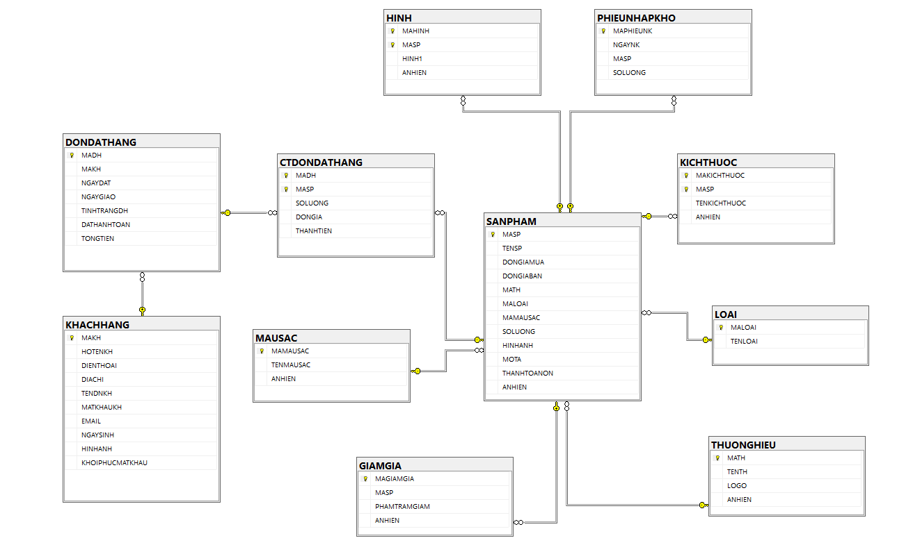

Hình . Cơ sở dữ liệu của website

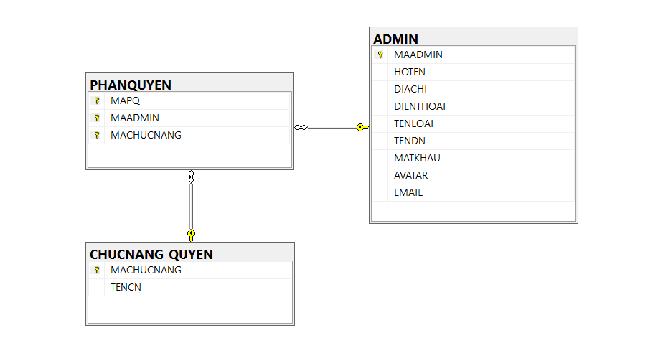

Hình . Cơ sở dữ liệu (Admin)

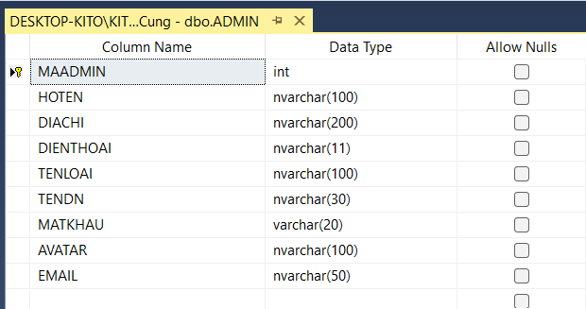

Hình . Bảng ADMIN

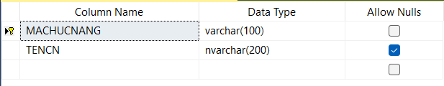

Hình . Bảng CHUCNANG_QUYEN

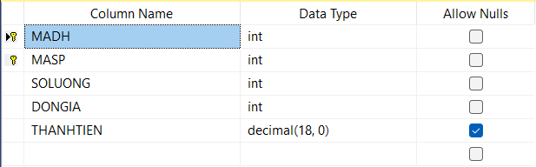

Hình . Bảng CTDONDATHANG

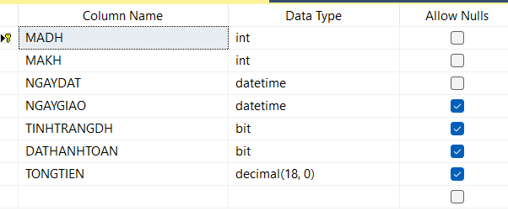

Hình . Bảng DONDATHANG

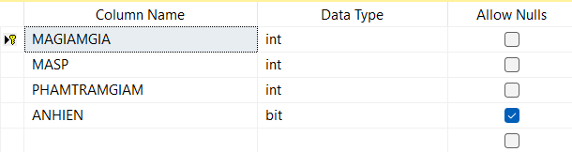

Hình . Bảng GIAMGIA

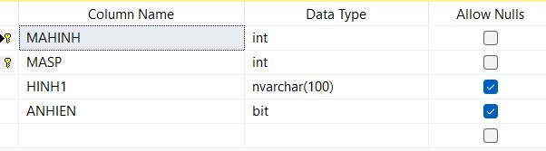

Hình . Bảng HINH

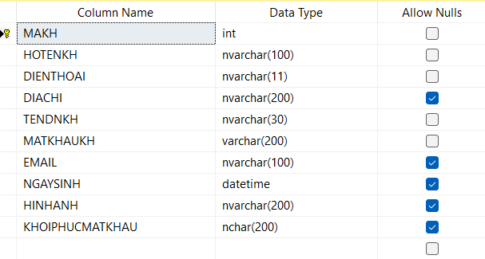

Hình . Bảng KHACHHANG

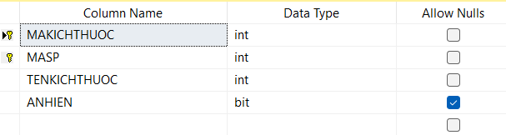

Hình . Bảng KICHTHUOC

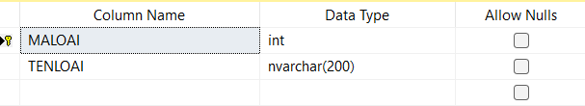

Hình . Bảng LOAI

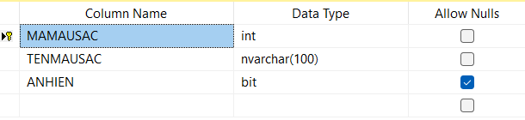

Hình . Bảng MAUSAC

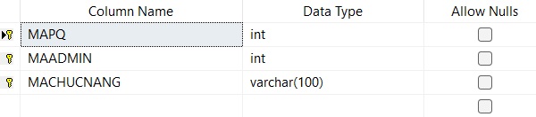

Hình . Bảng PHANQUYEN

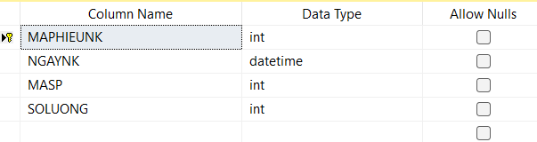

Hình . Bảng PHIEUNHAPKHO

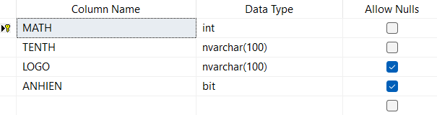

Hình . Bảng THUONGHIEU

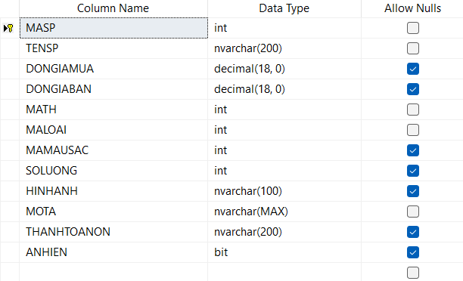

Hình . Bảng SANPHAM

## Công nghệ và môi trường để phát triển dự án

Các phần mềm công cụ:

* Visual Studio 2022
* Microsoft SQL Server Management Studio 20
* Các phần mềm photoshop khác

Công nghệ sử dụng:

* ASP.NET MVC
* HTML/CSS
* JavaScript
* Bootstrap

# GIAO DIỆN WEBSITE

## Giao diện User

### Trang chủ

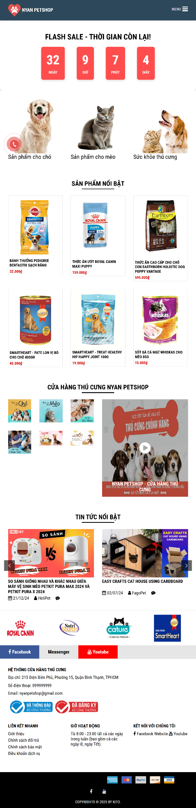 

Hình . Trang chủ

### Trang giới thiệu

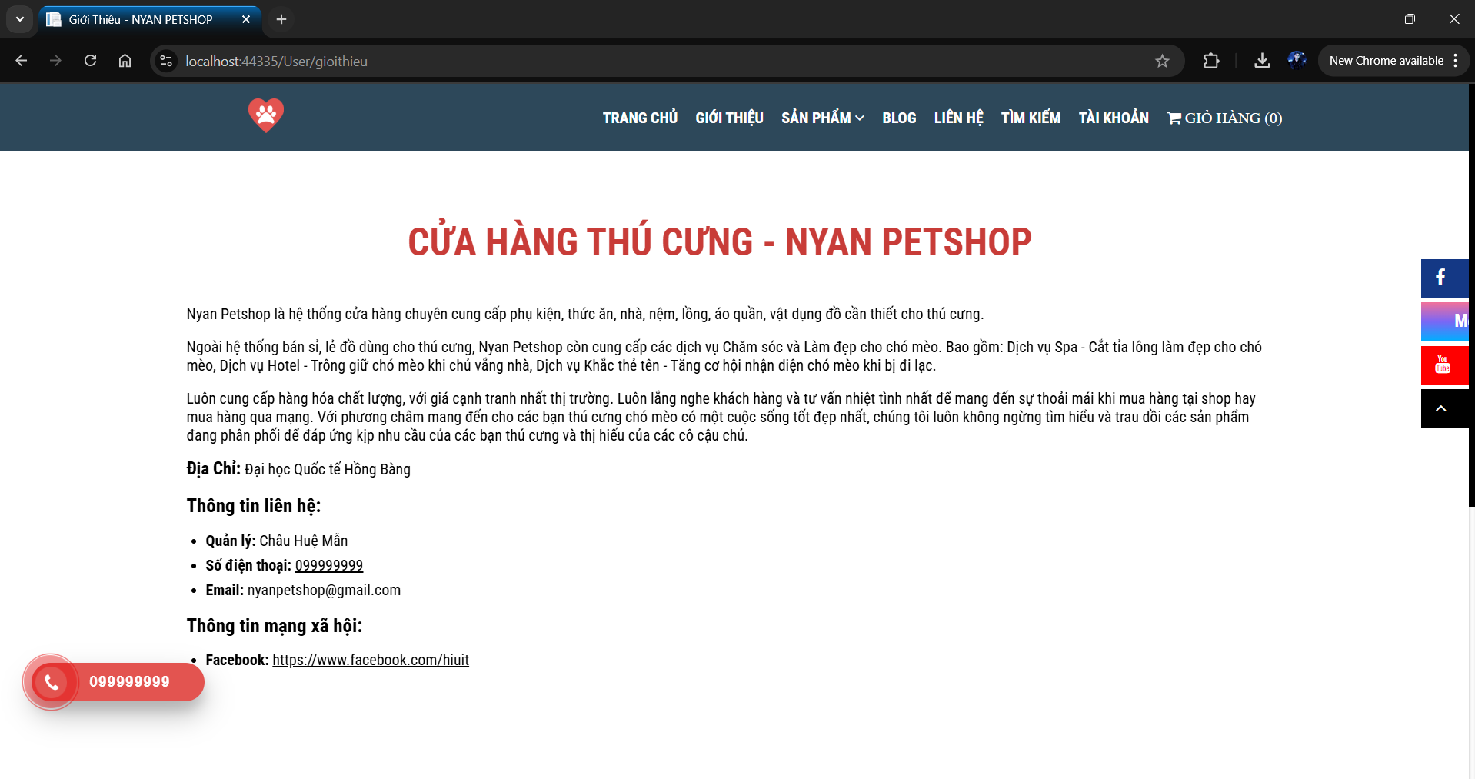

Hình . Giới thiệu

### Trang sản phẩm

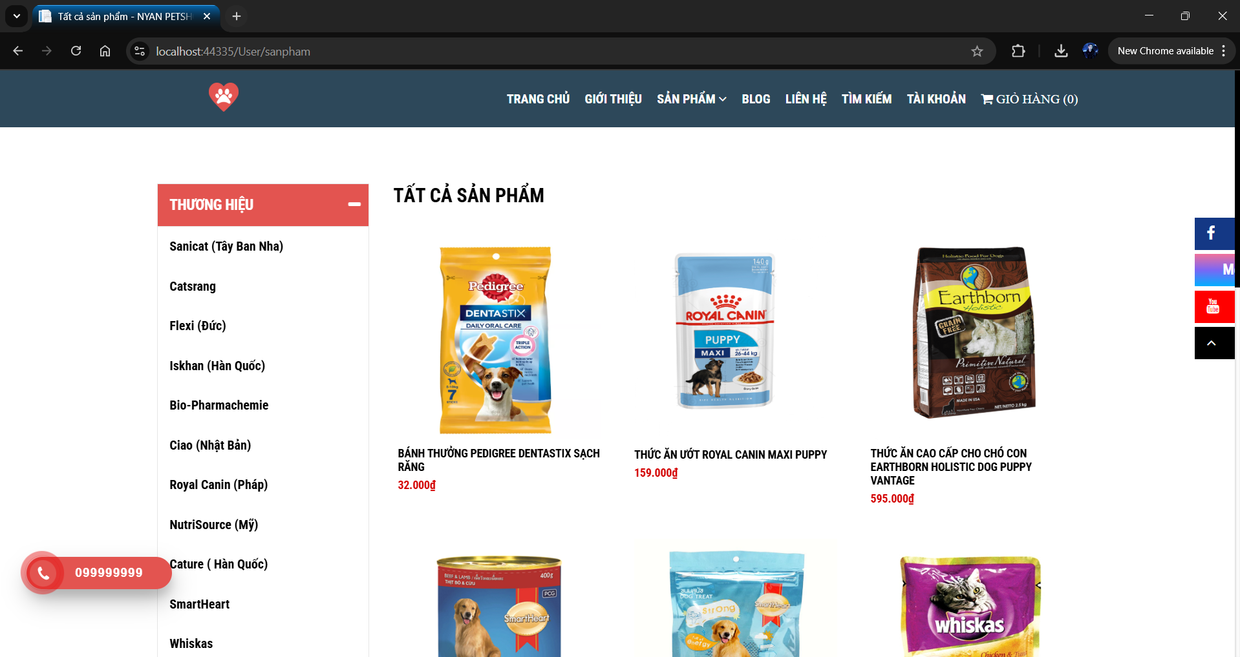

Hình . Trang sản phẩm

### Trang xem chi tiết sản phẩm

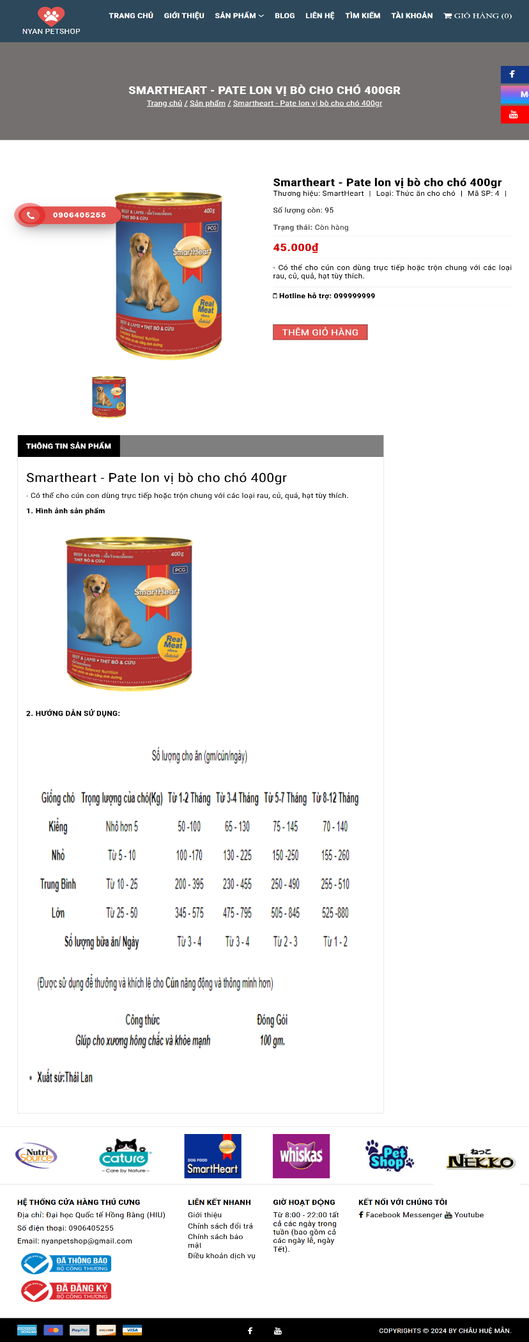

Hình . Chi tiết sản phẩm

### Trang Blog

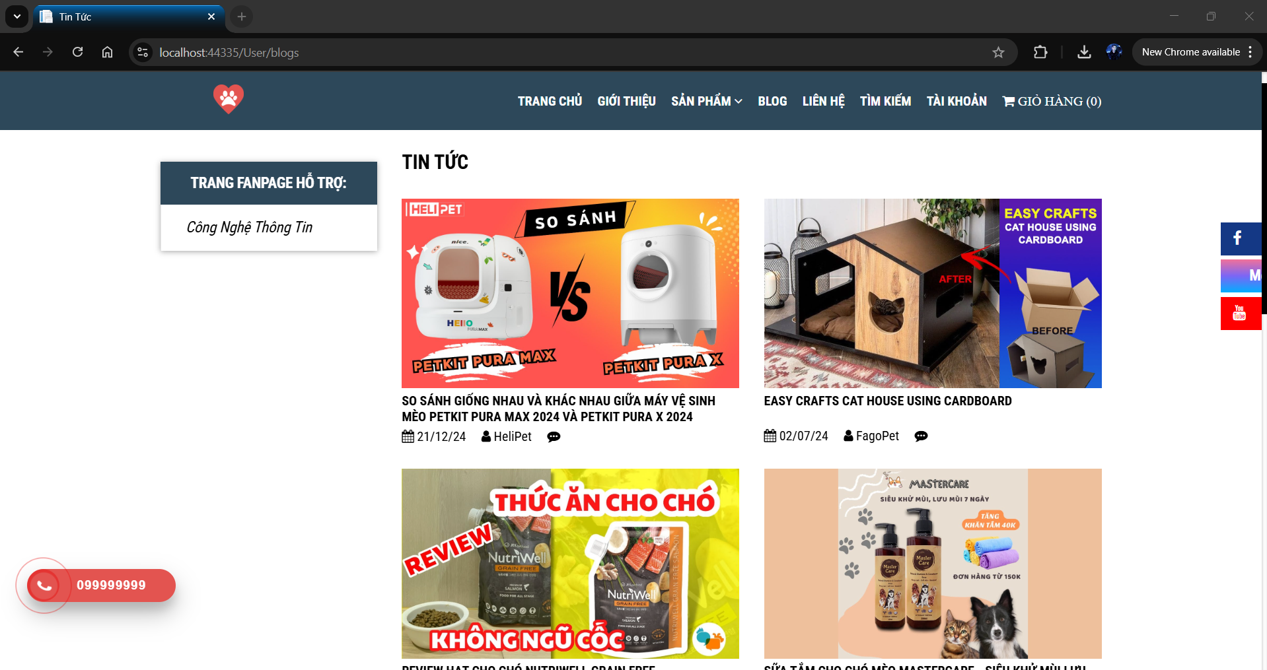

Hình . Trang Blog

### Trang liên hệ

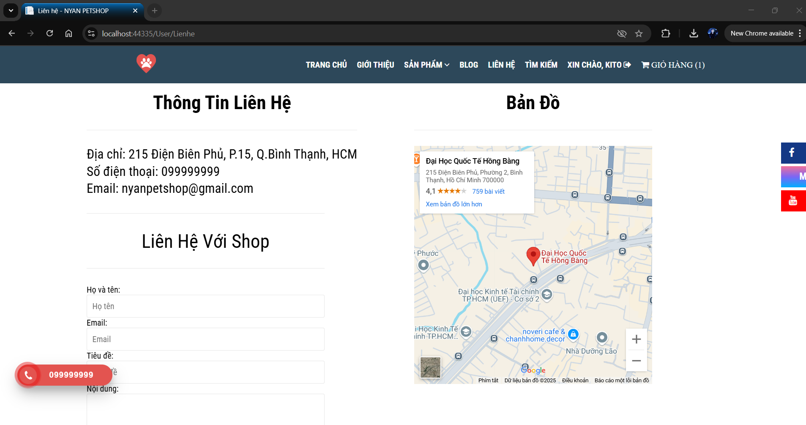

Hình . Trang liên hệ

### Trang đăng nhập, đăng ký tài khoản

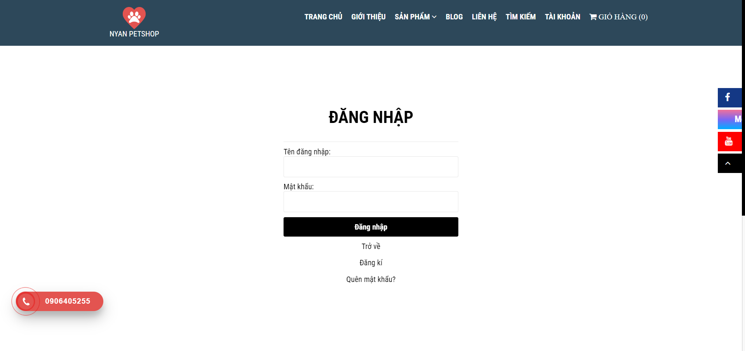

Hình . Đăng nhập

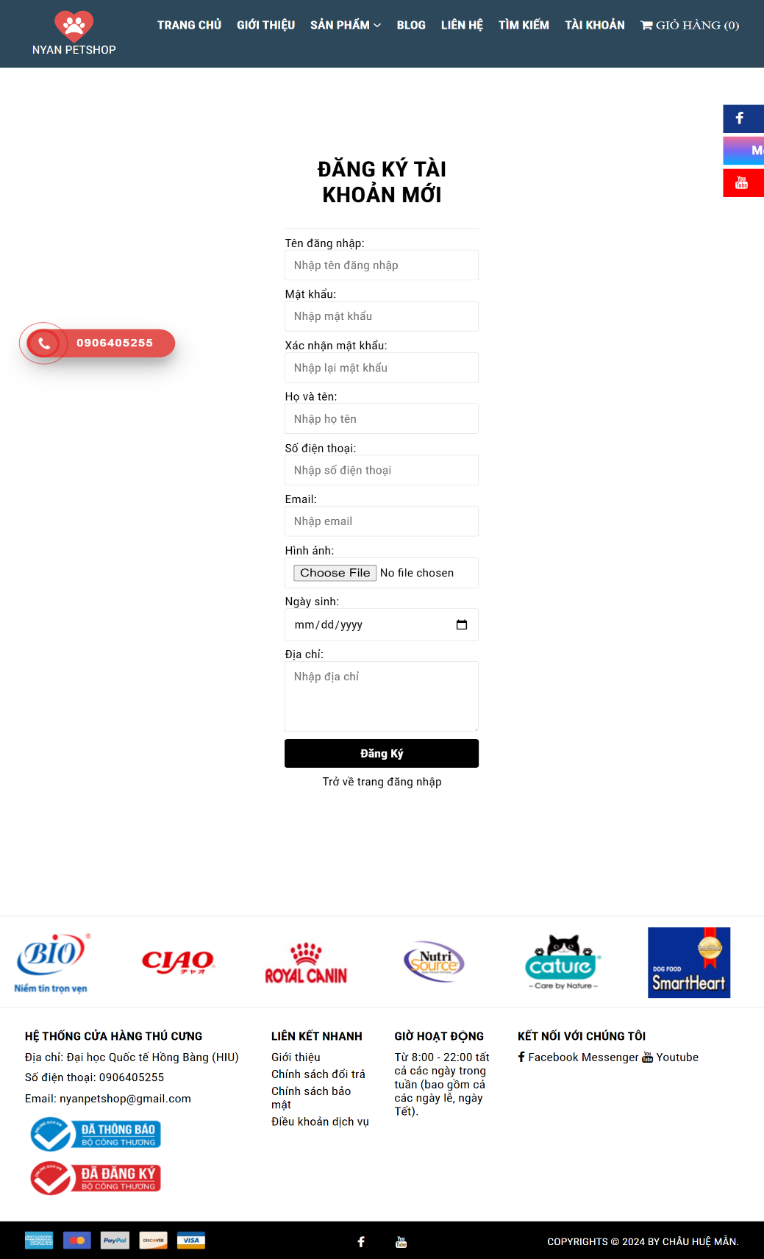

Hình . Đăng ký tài khoản

### Trang giỏ hàng

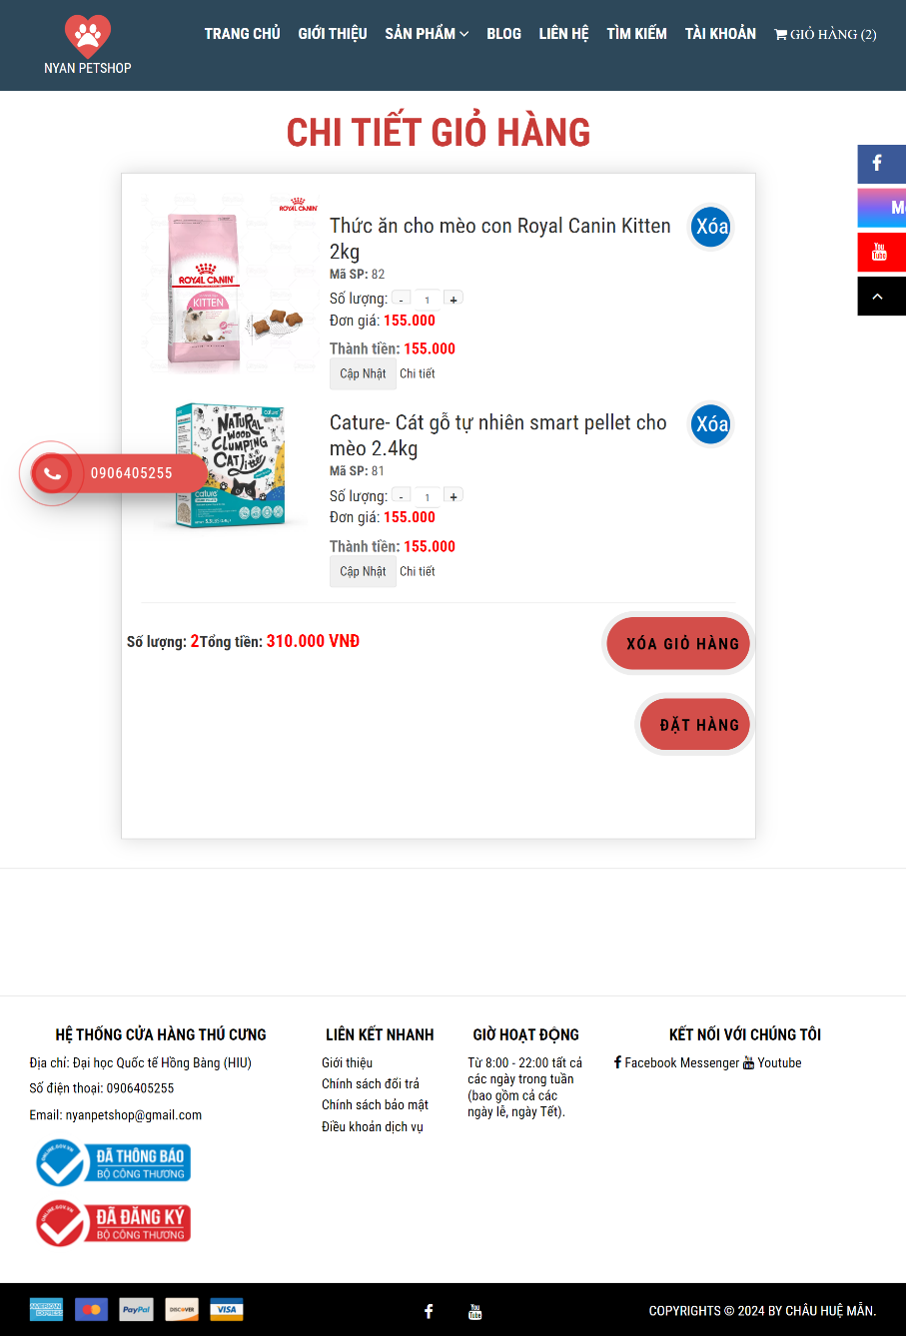

Hình . Giỏ hàng

### Trang thanh toán

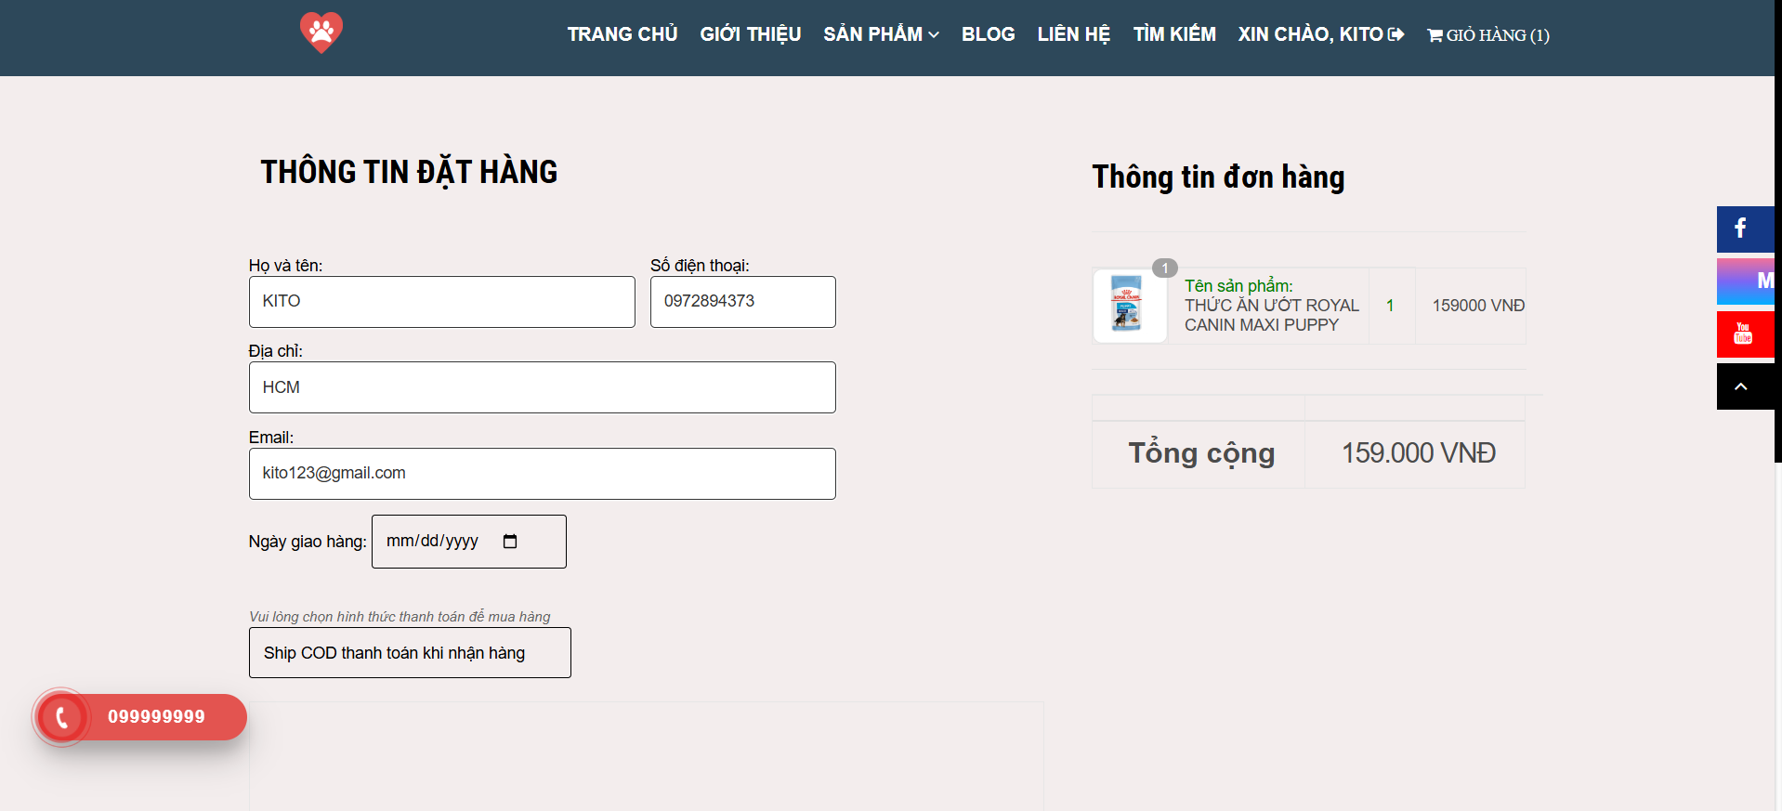

Hình . Thanh toán

### Trang đặt hàng thành công

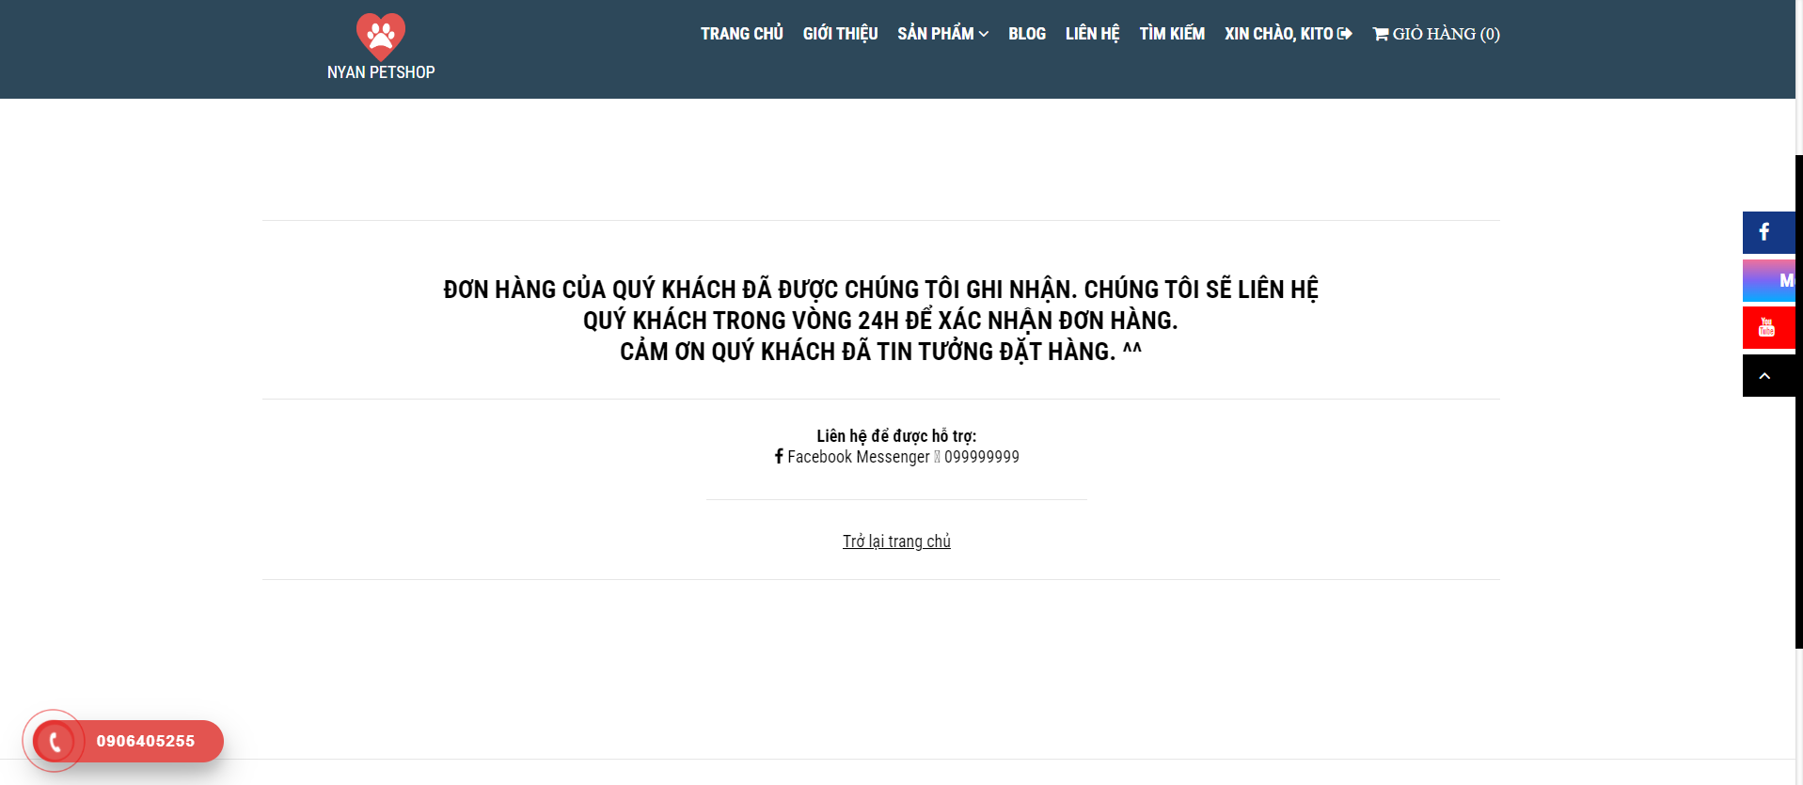

Hình . Đặt hàng thành công

### Trang thông tin cá nhân

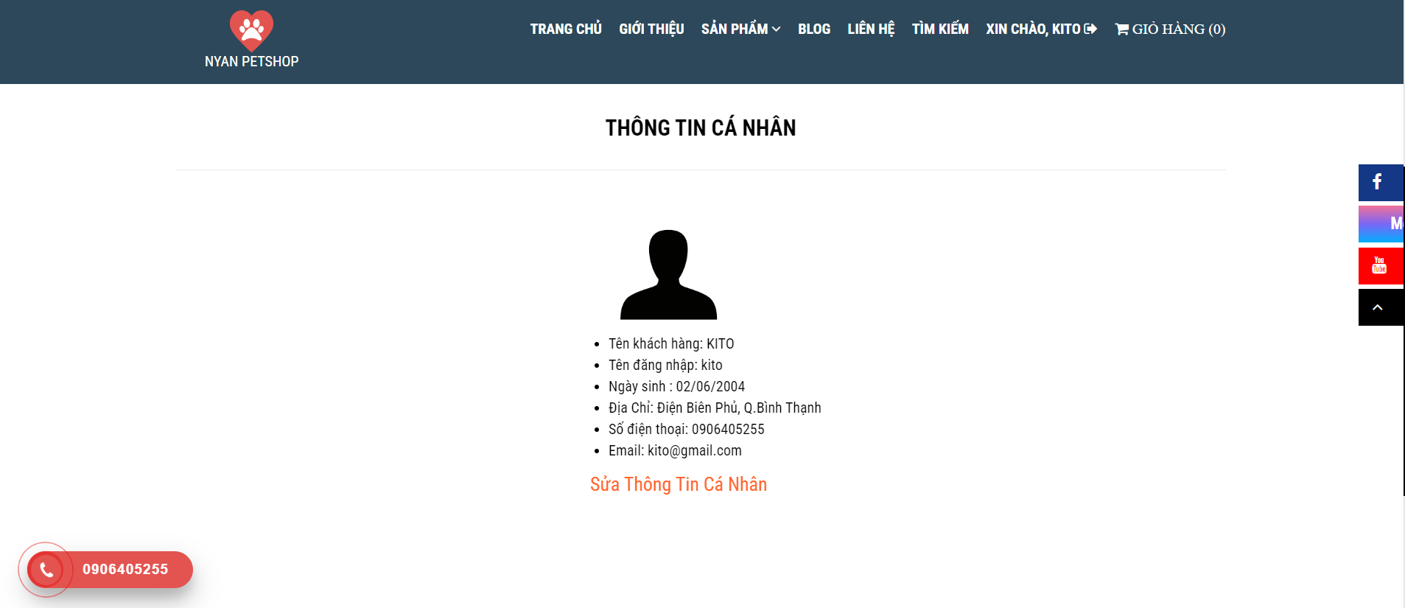

Hình . Trang thông tin cá nhân

## Giao diện Admin

### Trang đăng nhập

Tên đăng nhập: admin

Mật khẩu: 123123

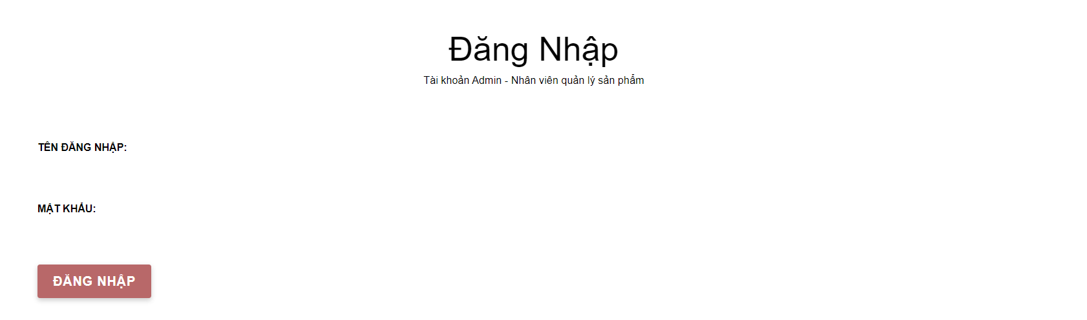

Hình . Đăng nhập Admin

### Trang chủ

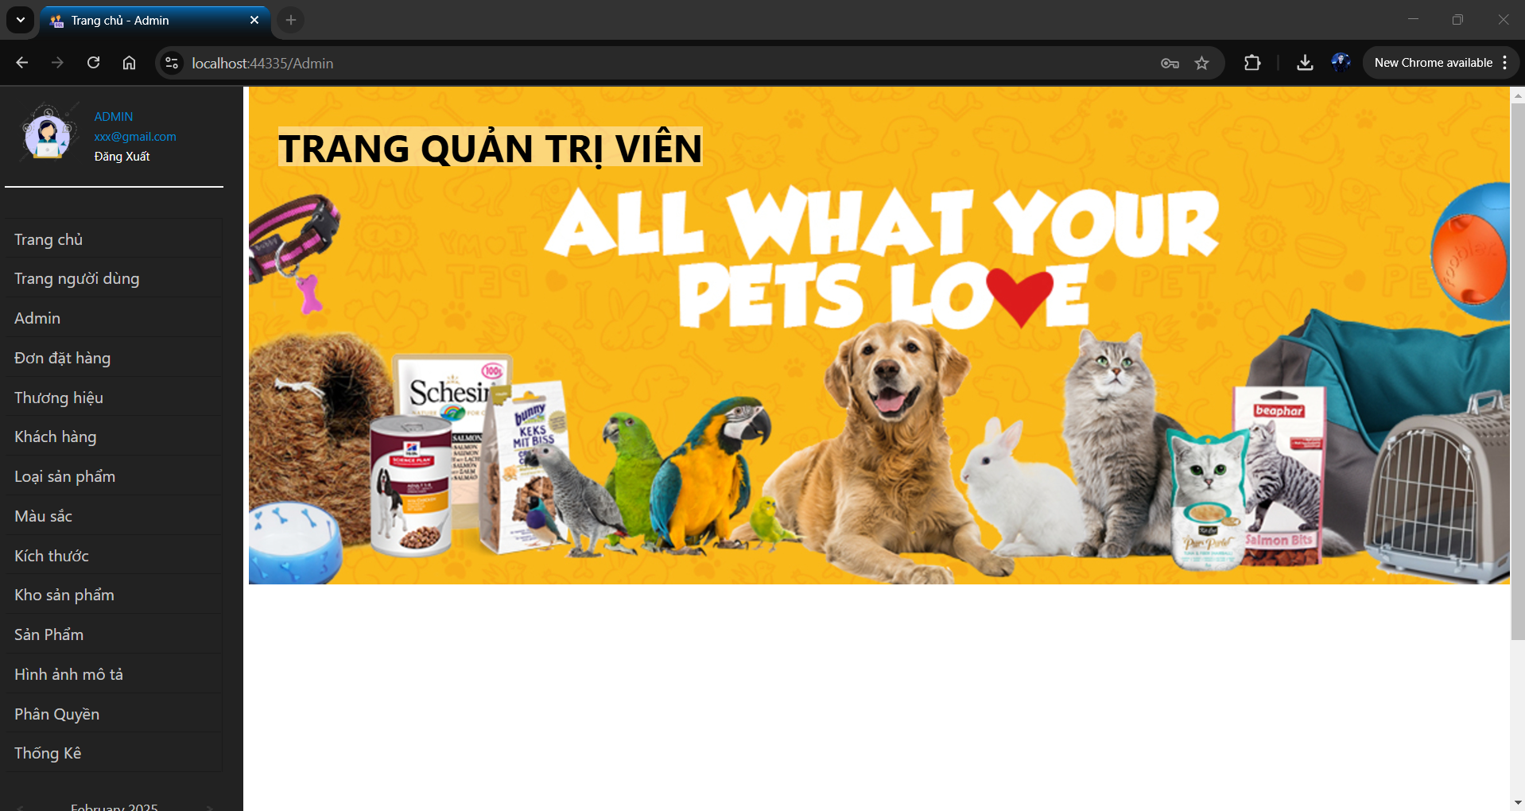

Hình . Trang chủ Admin

### Trang quản lý tài khoản admin

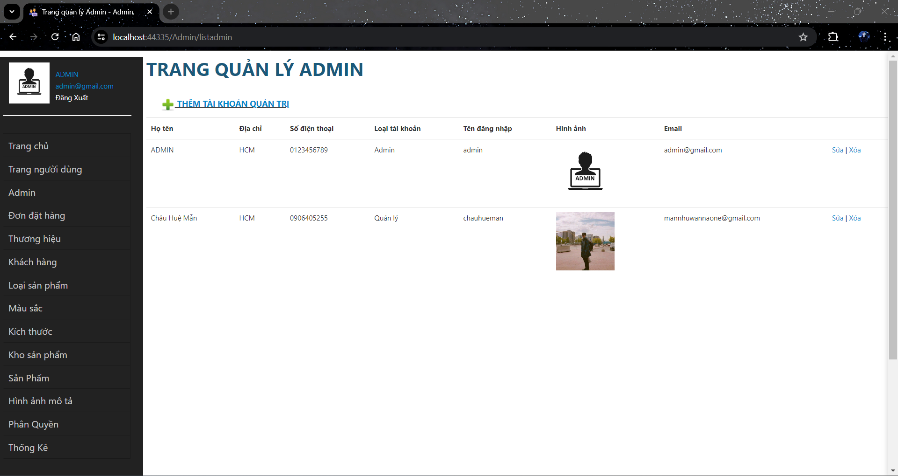

Hình . Quản lý tài khoản admin

### Trang quản lý đơn đặt hàng

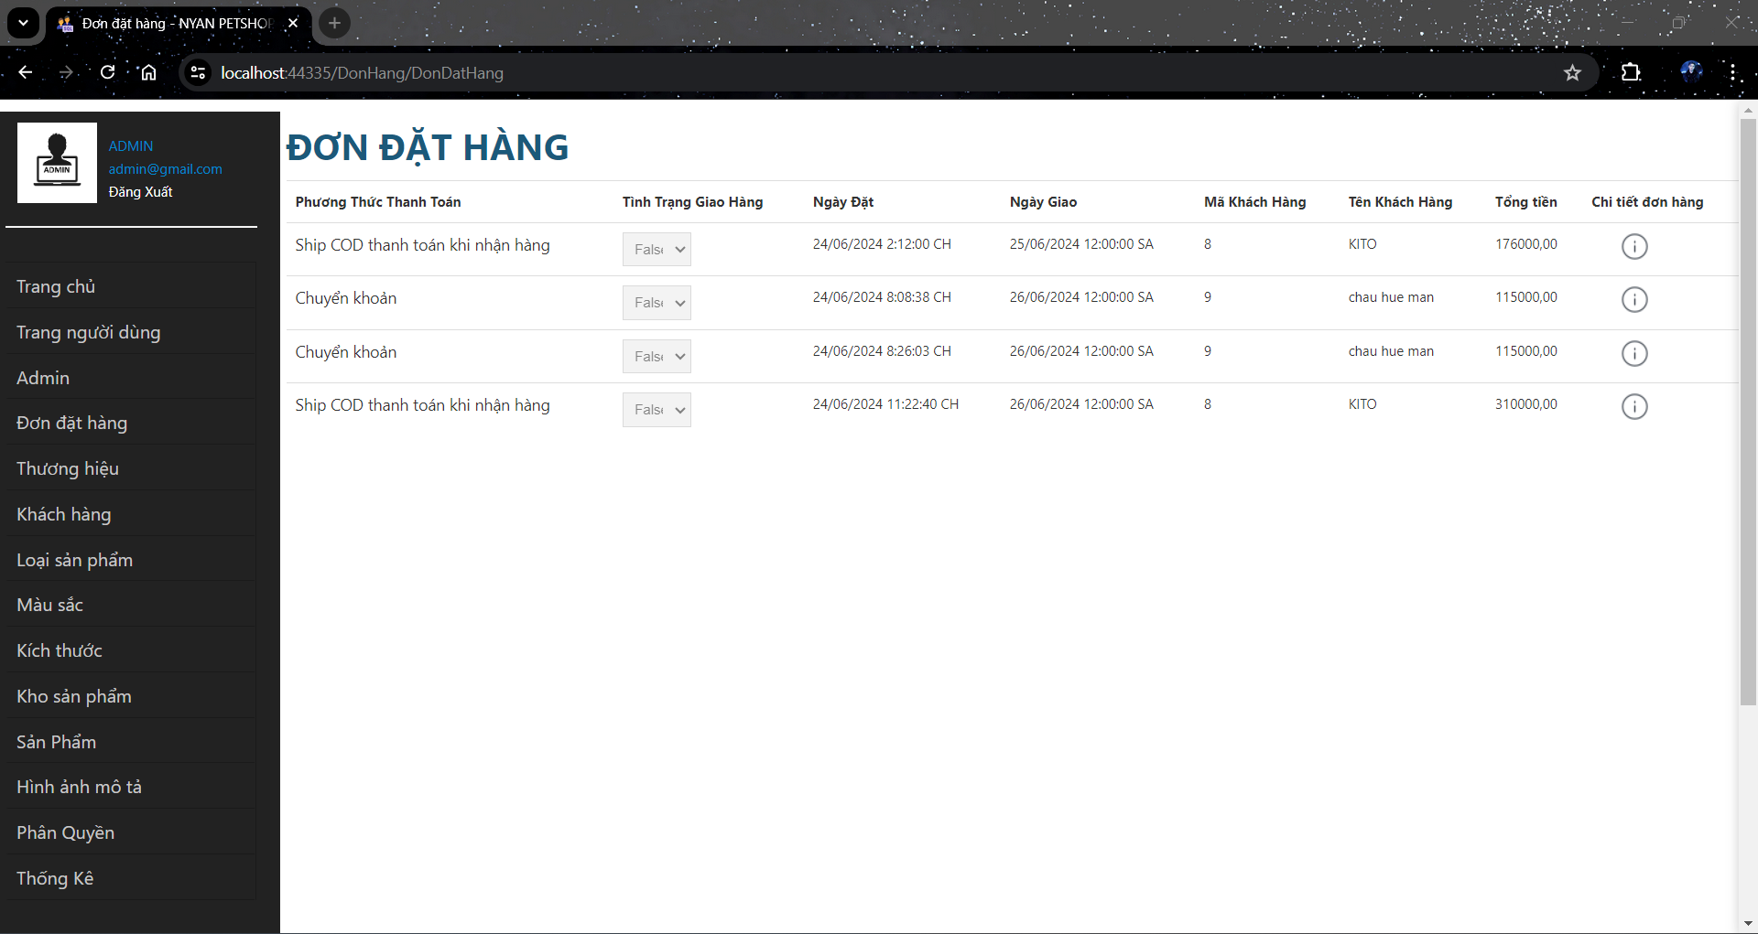

Hình . Quản lý đơn đặt hàng

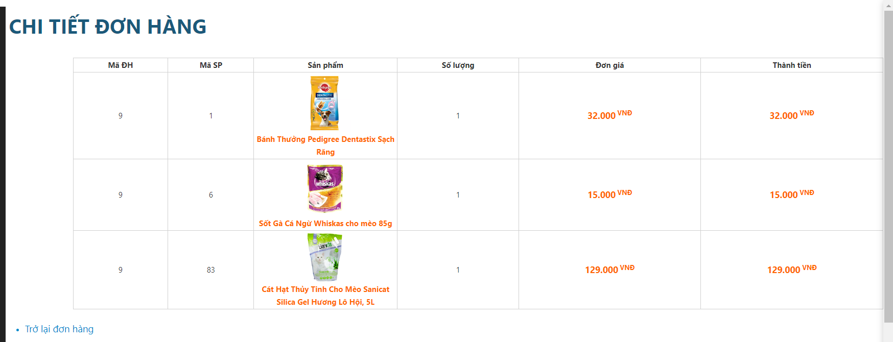

Hình . Xem chi tiết đơn hàng

### Trang quản lý thương hiệu

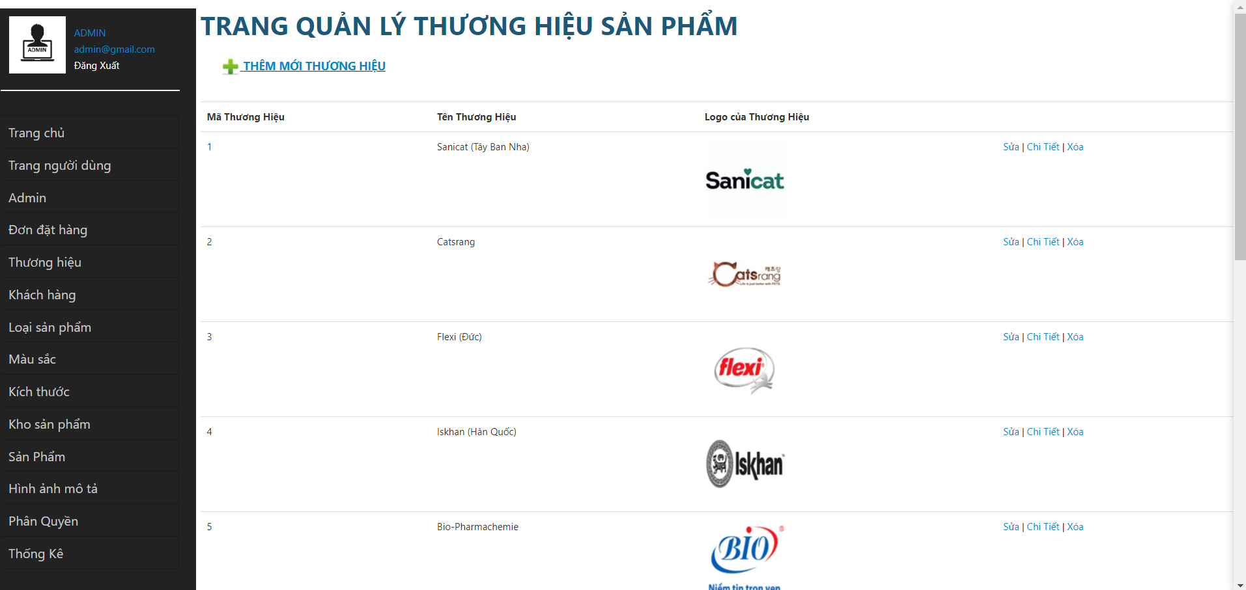

Hình . Quản lý thương hiệu

### Trang quản lý khách hàng

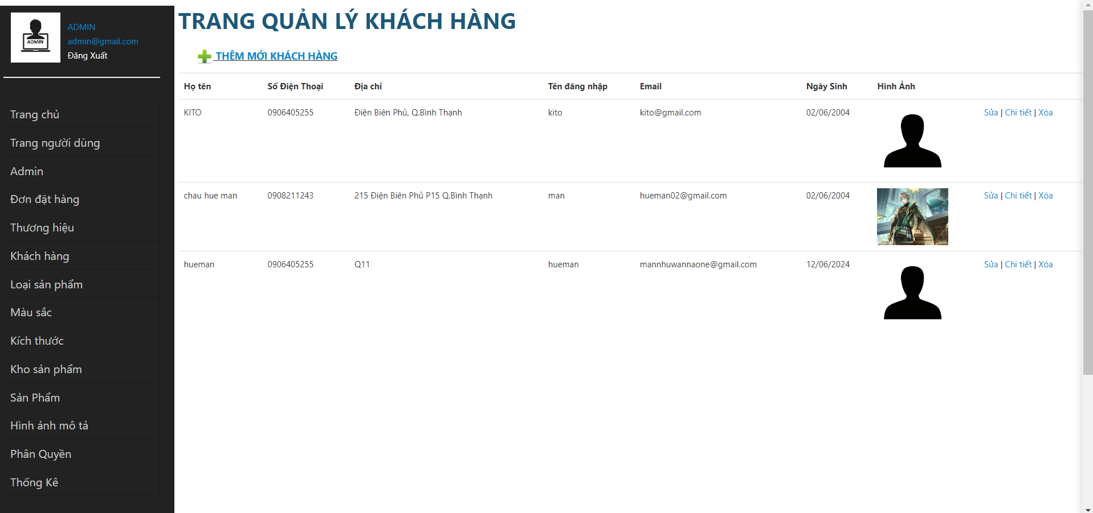

Hình . Quản lý khách hàng

### Trang quản lý danh mục sản phẩm

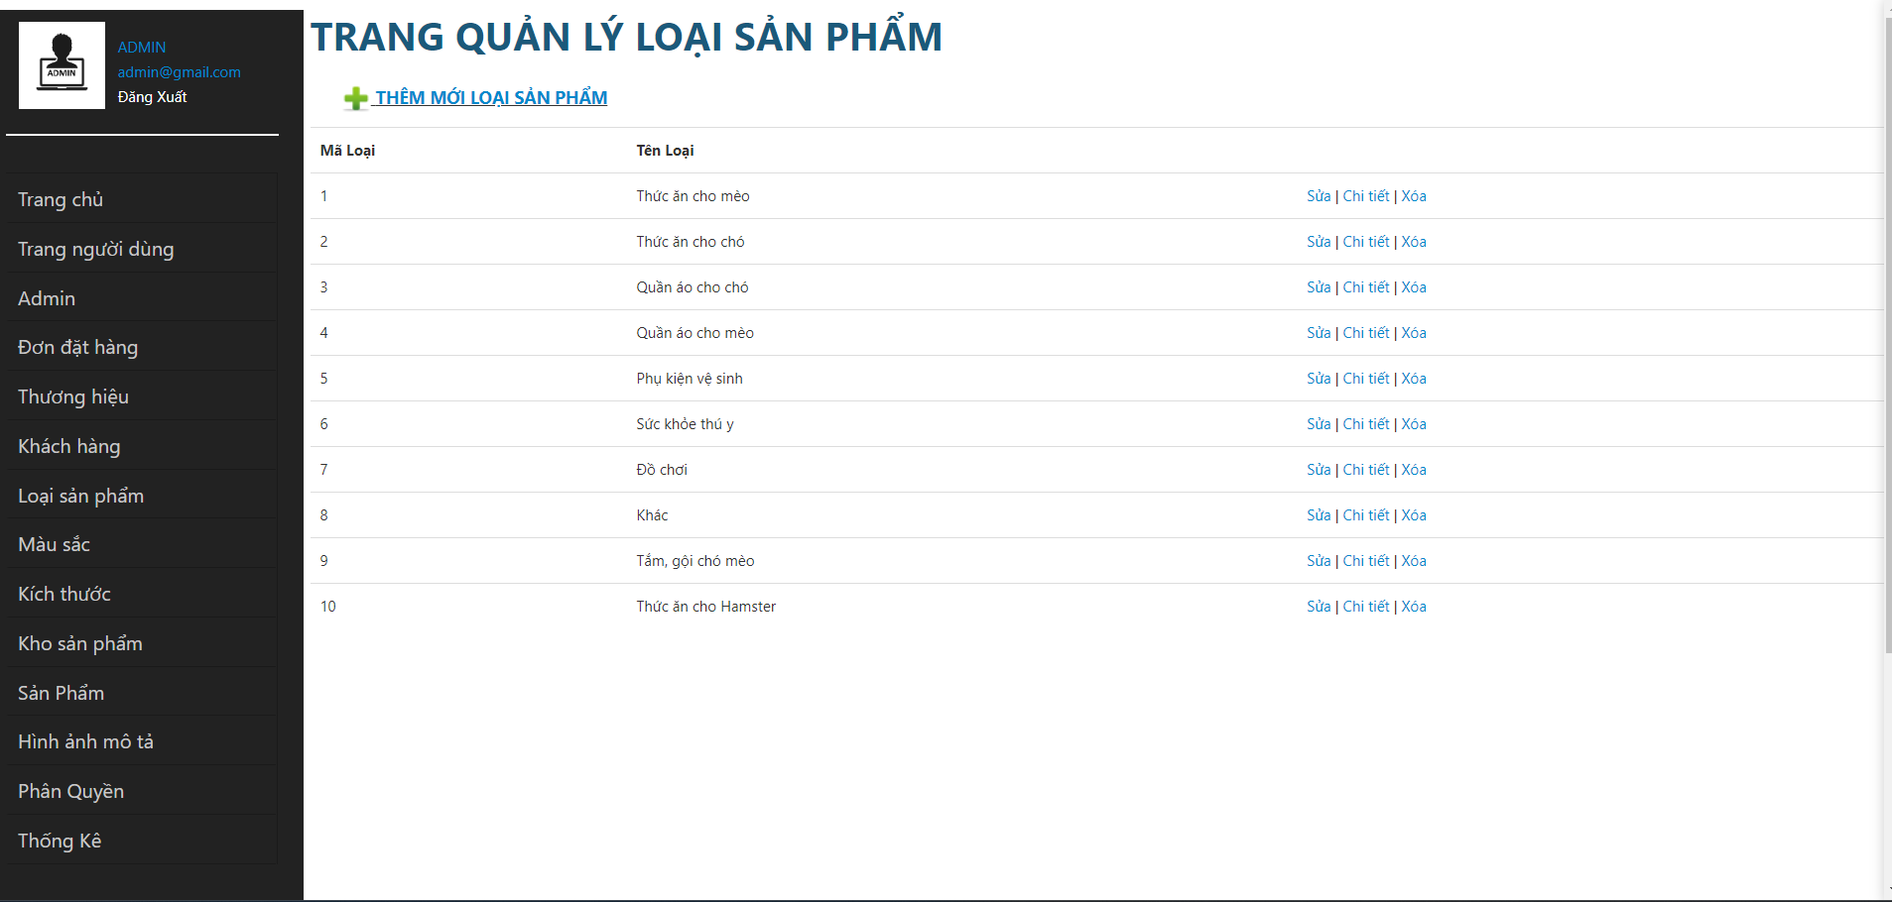

Hình . Quản lý loại sản phẩm

### Trang quản lý sản phẩm

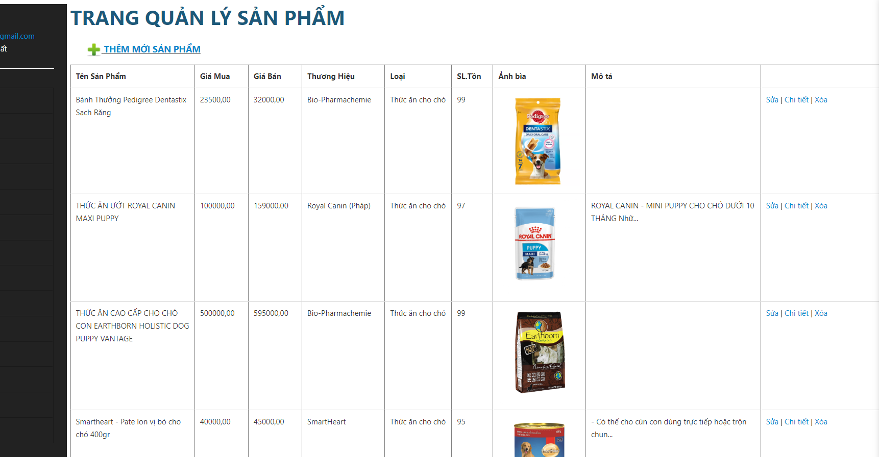

Hình . Quản lý sản phẩm

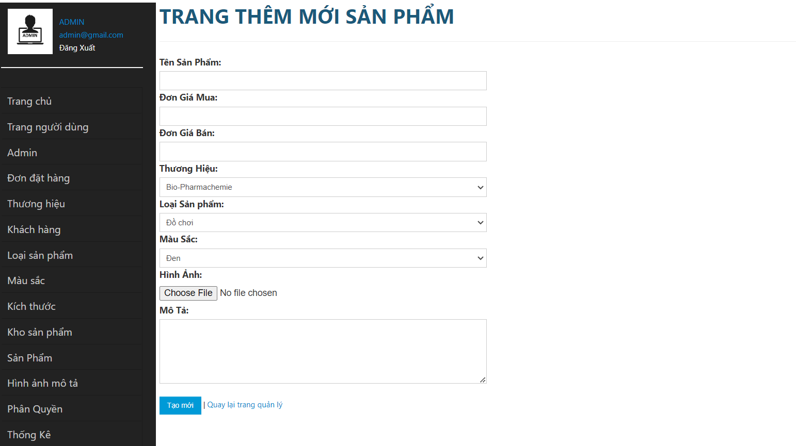

Hình . Thêm mới sản phẩm

### Trang phân quyền admin

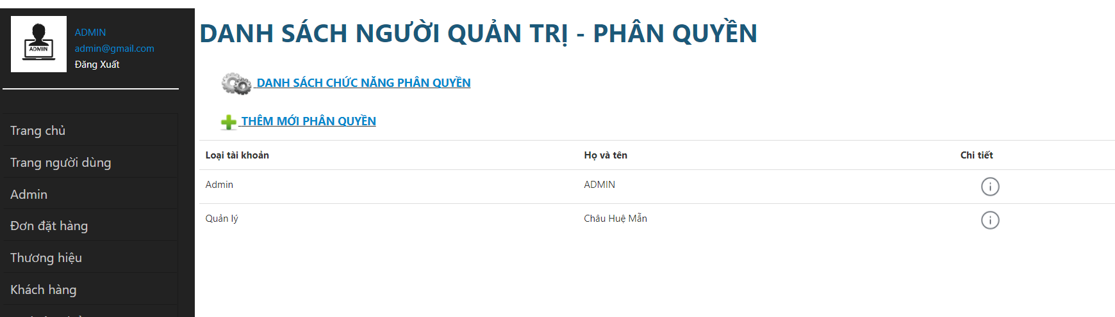

Hình . Phân quyền admin

### Trang thống kê doanh thu

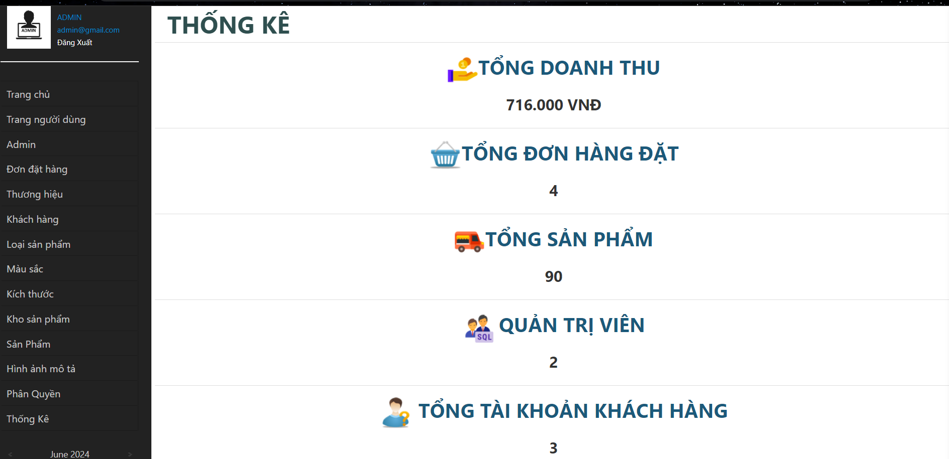

Hình . Xem thống kê doanh thu

# KẾT LUẬN

## Nội dung đã thực hiện được

### Ưu điểm

* Thiết kế được database của web, đưa ra được các nghiệp vụ cần thiết để phục vụ cho đồ án của bản thân.
* Đã thực hiện được các chức năng cơ bản như thêm, sửa, xóa, tìm kiếm, phân trang, quản lý đơn hàng….
* Thiết kế trang đăng ký đăng nhập về phía của người dùng .
* Giới thiệu các sản phẩm đến khách hàng. Đối với khách hàng cho phép thực hiện các chức năng xem chi tiết sản phẩm, lọc và tìm kiếm sản phẩm.

### Nhược điểm

* Về dữ liệu :

+ Dữ liệu chưa đầy đủ.

+ Dữ liệu web hiện tại không đúng với thực tế, sử dụng nguồn dữ liệu ảo.

+ Chưa xử lý được form liên hệ khi submit.

+ Chưa thực hiện được chức năng lấy lại mật khẩu khi người dùng quên mật khẩu.

* Về giao diện:

+ Giao diện chưa sinh động.

+ Giao diện cứng không thể thay đổi template cho giao diện.

+ Một số chức năng tuy đã có giao diện nhưng chưa vận hành được.

+ Tốc độ tải trang tương đối chậm.

## Hướng phát triển

Với những thiếu sót như phân tích trên, để phần mềm ngày càng hoàn thiện, phục vụ tốt cho nhu cầu người dùng thì nên có những cập nhập sau:

* Thiết kế web sinh động hơn, bắt mắt hơn, tiện dụng hơn, có nhiều chức năng hơn.
* Xây dựng thêm một diễn đàn trên web để khách hàng có thể trao đổi bình luận.
* Nâng cao khả năng bảo mật cho chương trình.